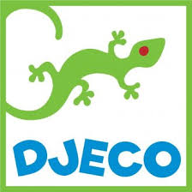

DJ08158 DOMINO
Obsah hry: Sada obsahuje 28 dílků.
Oblíbená dětská hra pro mladší i starší děti. Jedna strana dílků s obrázky je určena menším dětem, druhá s tvary větším. Menší děti přiřazují k sobě stejná zvířátka, větší mohou hrát s puntíky.

